ISNN 1989 4090

ReaR

Revista electrónica de AnestesiaR

Agosto 2015

**FORMACIÓN MÉDICA**

**Nuevos planos en la sistemática de ecocardiografía en el paciente crítico**

*Vicho R (1), Serna M (2), B, Fraile V (3).*

*(1)* *Hospital Quirón Palmaplanas. Palma de Mallorca.*

*(2)* *Hospital de Denia. Valencia.*

*(3)Hospital Río Hortega de Valladolid*

**Resumen**

Las peculiaridades del paciente crítico (decúbito supino, ventilación artificial…) en ocasiones dificultan la obtención de buenos planos de ecocardiografía transtorácica. El único plano de acceso extratorácico que podemos usar para valorar la patología cardiaca es el plano subcostal o subxifoideo. Lo adquirimos posicionando la sonda ecográfica con la marca del transductor orientado hacia la derecha, enfocando hacia el hombro izquierdo y con una inclinación de 0 grados respecto al epigastrio, realizando incluso una pequeña presión para introducirlo bajo el apéndice xifoides.

El paciente crítico tiene una serie de peculiaridades que impiden en muchas ocasiones que la ventana ecográfica de los planos clásicos de ecocardiografía sean lo suficientemente óptimas como para tomar decisiones. Estas peculiaridades son: ventilación mecánica, atrapamiento aéreo, imposibilidad de girarse, heridas y apósitos torácicos. En muchas ocasiones los accesos torácicos pueden ser subóptimos, pero el subcostal puede dar muy buenas imágenes. Por este motivo, con una rotación, podemos obtener suficiente cantidad de información que complemente al plano subcostal clásico en lo que hemos bautizado como plano subcostal transversal. Así mismo, las ventanas axilares son importantes en el paciente crítico porque la información sobre patología como atelectasias, derrames pleurales y neumonías son muy prevalentes en las áreas de críticos y por lo tanto estamos obligados a explorar esta zona en nuestra sistemática de estudio ecográfico del paciente crítico.

**Introducción**

Las peculiaridades del paciente crítico (decúbito supino, ventilación artificial…) en ocasiones dificultan la obtención de buenos planos de ecocardiografía transtorácica. El único plano de acceso extratorácico que podemos usar para valorar la patología cardiaca es el plano subcostal o subxifoideo (Figura 1). Lo adquirimos posicionando la sonda ecográfica con la marca del transductor orientado hacia la derecha, enfocando hacia el hombro izquierdo y con una inclinación de 0 grados respecto al epigastrio, realizando incluso una pequeña presión para introducirlo bajo el apéndice xifoides.

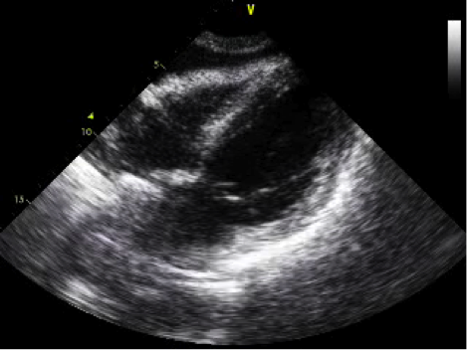Figura 1.- Plano subcostal: adquisición e imagen.

En este plano podemos observar una imagen de las cuatro y/o cinco cavidades cardiacas, según basculemos la sonda. Nos va a permitir:

1. Valorar la presencia y la cantidad de líquido pericárdico.
2. Establecer la relación entre las cavidades cardiacas. Una dilatación del ventrículo derecho (VD) respecto al izquierdo supone un aumento de la postcarga del ventrículo derecho (la relación entre VD/VI es normal por debajo de 0.6)
3. Medir la pared libre del ventrículo derecho para descartar hipertrofia (en condiciones normales debe ser menor de 6mm).
4. Valorar la función sistólica global de ventrículo izquierdo.
5. Estimar la contractilidad de ventrículo derecho (cálculo del TAPSE y de la Onda S tisular tricuspídea).
6. Valorar de forma cualitativa la presencia de regurgitación tricuspídea y si obtenemos una buena alineación con el doppler, podemos también estimar cuantitativamente la presión sistólica de ventrículo derecho.
7. Realizar una estimación semicuantitativa de la presión venosa central (precarga de ventrículo derecho) a través del colapso de la vena cava.

En el paciente crítico, sin embargo, sólo con este plano, no podemos obtener información directa de la precarga del VI mediante el uso del doppler. Únicamente podemos usar de forma indirecta la relación entre el diámetro telediastólico de ventrículo derecho y el diámetro telediastólico del ventrículo izquierdo.

**Plano subcostal transversal modificado**

El plano que a continuación os presentamos tiene un acceso subcostal y aporta una imagen similar al plano paraesternal transversal a la altura de los grandes vasos. Como veremos, la aurícula derecha y la válvula tricúspide están más cercanas al transductor. Lo hemos bautizado como **plano subcostal transversal modificado**. Este plano lo podemos adquirir a partir del plano subcostal estándar, siguiendo la misma inclinación a 0 grados respecto al epigastrio, realizando un giro anti horario de 90 grados para dirigir la marca hacia arriba (Figura 2).

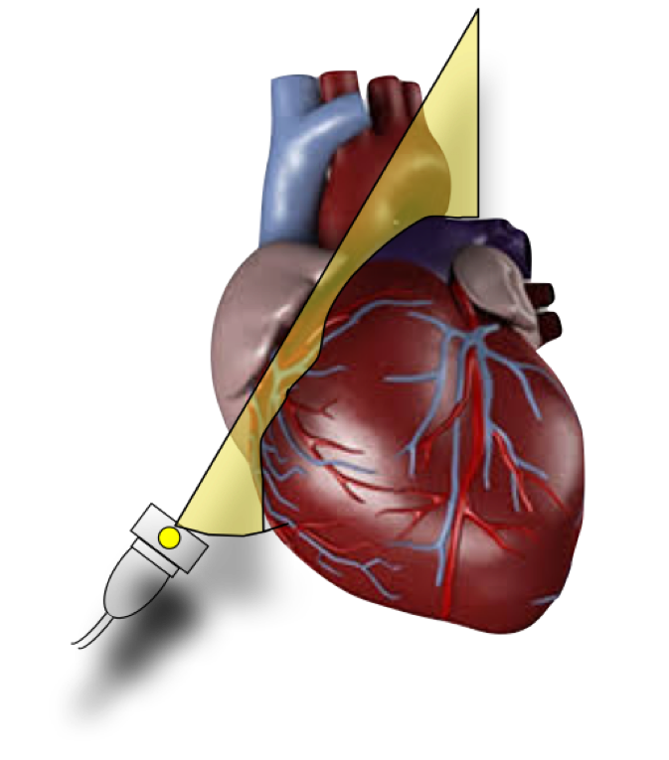Figura 2.- Corte subcostal transverso a nivel de grandes vasos.

En este plano se consigue (Figura 3):

1. - Medir tronco de arteria pulmonar. Este parámetro es muy interesante para diagnosticar aumento de poscarga de ventrículo derecho crónica.
2. - Medir tracto de salida de ventrículo derecho (TSVD) a nivel de la válvula pulmonar.
3. - Valorar la presencia de insuficiencia pulmonar y por lo tanto, poder estimar las presiones arteriales pulmonares diastólica y media.
4. - Calcular el volumen sistólico en el TSVD mediante el doppler, ya que si no hay shunt, es igual que el del lado izquierdo.
5. - Relacionar el tamaño de la raíz de la aorta y compararlo con el de la arteria pulmonar.
6. - Si el plano es suficientemente bueno, calcular el área valvular aórtica por planimetría.

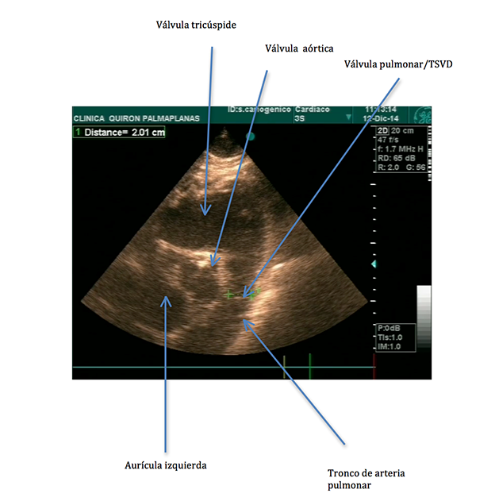Figura 3.- Plano subcostal modificado transverso a nivel de los grandes vasos.

Si a partir del plano anterior, basculamos la sonda enfocando el haz de ultrasonidos hacia la línea axilar (con la marca orientada hacia arriba), obtendremos los demás planos transversales a nivel de válvula mitral y de los músculos papilares, con la peculiaridad de que veremos poco ventrículo derecho. La parte más cercana al transductor será la cara diafragmática del ventrículo izquierdo siendo el septo interventricular y la cara antero lateral las más lejanas (Figura 4). Este plano nos permite valorar además de forma segmentaria la contractilidad del VI.

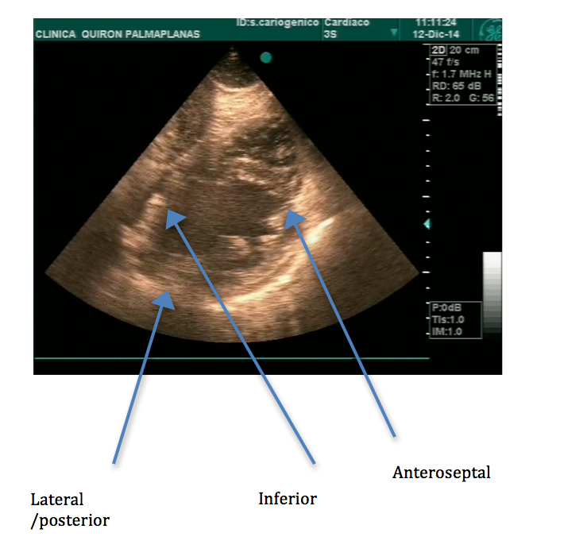Figura 4.- Plano subcostal modificado transverso a nivel de músculos papilares.

A partir de ahora, tendremos que validar en este el plano medidas que se realizan en las otras visiones transversales del corazón.

**Planos axilares posteriores**

Los otros planos que tenemos que incorporar a la sistemática de exploración de ecografía del paciente crítico con la sonda de ecocardiografía son aquellos que se adquieren en línea axilar posterior (planos axilares) con marca hacia abajo (Figura 5) y nos permiten obtener información de derrames pleurales (cantidad aproximada y aspecto del líquido) así como condensaciones de segmentos pulmonares inferoposteriores (nos permite estimar atelectasias y diferenciarlas de condensación de origen inflamatorio) (Figura 6).

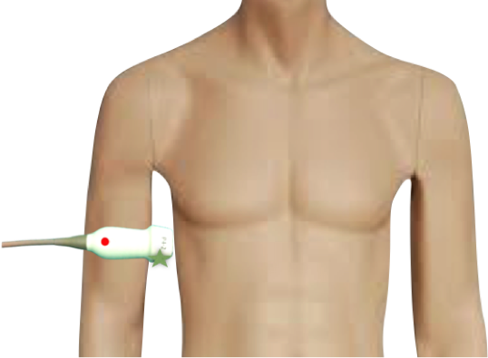Figura 5.- Adquisición de planos axilares posterior

[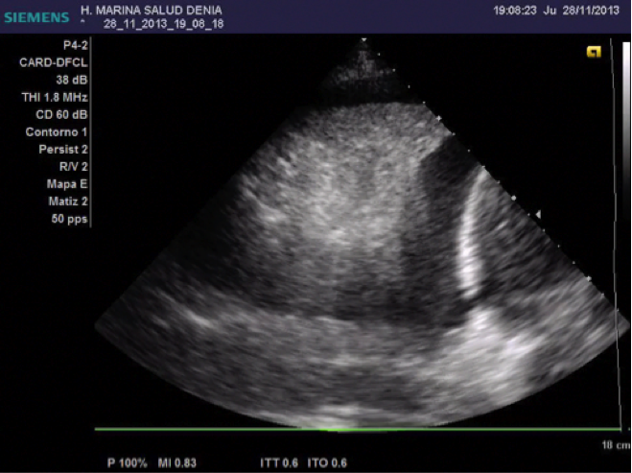](http://anestesiar.org/WP/uploads/2015/03/ECOCARDIOGRAFIA4.png)Figura 6.- Plano axilar posterior derecho con d. pleural y condensación pulmonar.

Un argumento clínico para usar este plano en la sistemática de la exploración ecocardiográfica es que la insuficiencia cardíaca cursa con derrame pleural y atelectasia compresiva cuando se descompensa e incluso hay que valorar toracocentesis. Así mismo, una neumonía con derrame pleural asociado puede descompensar una insuficiencia cardiaca y, también en este escenario clínico , añadir el estudio de este plano puede ayudarnos a establecer la fisiopatología correcta de esa situación.

**Conclusiones**

El paciente crítico tiene una serie de peculiaridades que impiden en muchas ocasiones que la ventana ecográfica de los planos clásicos de ecocardiografía sean lo suficientemente óptimas como para tomar decisiones. Estas ***peculiaridades*** son: ventilación mecánica, atrapamiento aéreo, imposibilidad de girarse, heridas y apósitos torácicos. En muchas ocasiones los accesos torácicos pueden ser subóptimos, pero el subcostal puede dar muy buenas imágenes. Por este motivo, con una rotación, podemos obtener suficiente cantidad de información que complemente al plano subcostal clásico en lo que hemos bautizado como plano subcostal transversal. Así mismo, las ventanas axilares son importantes en el paciente crítico porque la información sobre patología como atelectasias, derrames pleurales y neumonías son muy prevalentes en las áreas de críticos y por lo tanto estamos obligados a explorar esta zona en nuestra sistemática de estudio ecográfico del paciente crítico.

**Correspondencia al autor**

*Raúl Vicho*

[*ucirvp@yahoo.es*](mailto:ucirvp@yahoo.es)

*FEA Anestesiología*

*UCI de Hospital Quirón Palmaplanas (grupo ECOCRITIC).*

[Publicado en AnestesiaR el 8 de junio de 2015](http://anestesiar.org/2015/nuevos-planos-en-la-sistematica-de-ecocardiografia-en-el-paciente-critico/)